Информация Еленовской СШ

8 февраля 2018 года Еленовскую среднюю школу посетил первый заместитель председателя партии «Нур Отан»по Акмолинской области Бекмаганбетов Галым Мадешевич и заместитель председателя партии «Нур Отан» Зерендинского района Таласбаева Алия Аманжоловна .

Состоялось обсуждение Ежегодного Послания Главы государства народу Казахстана «Новые возможности развития в условиях четвертой промышленной революции », которое было озвучено 10 января текущего года.

Коллектив Еленовской СШ тепло приветствовал представителей партии «Нур Отан» . Выслушав выступление Галыма Мадешевича задавали вопросы , касающиеся нововведений в области образования .

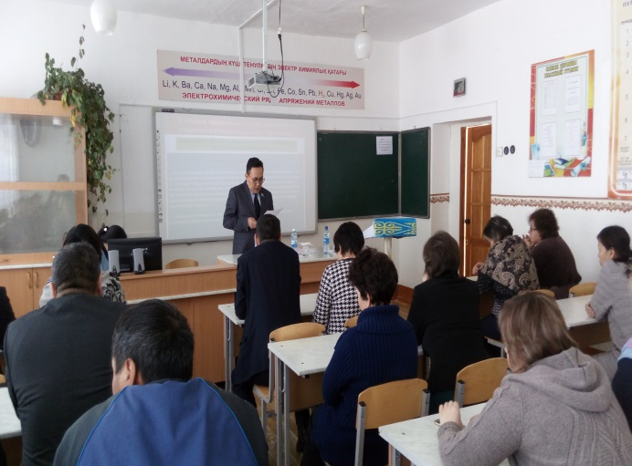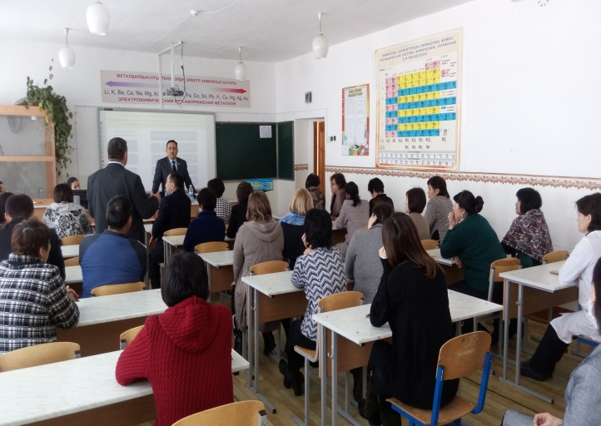

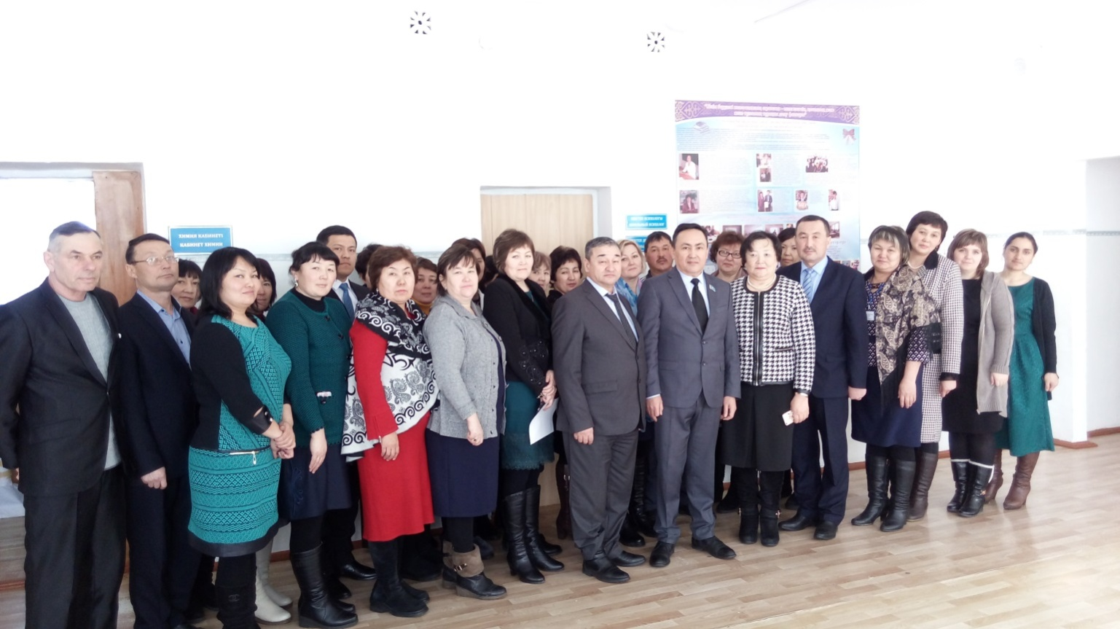

Зам. по ВР Абылгазина Р.Ш.